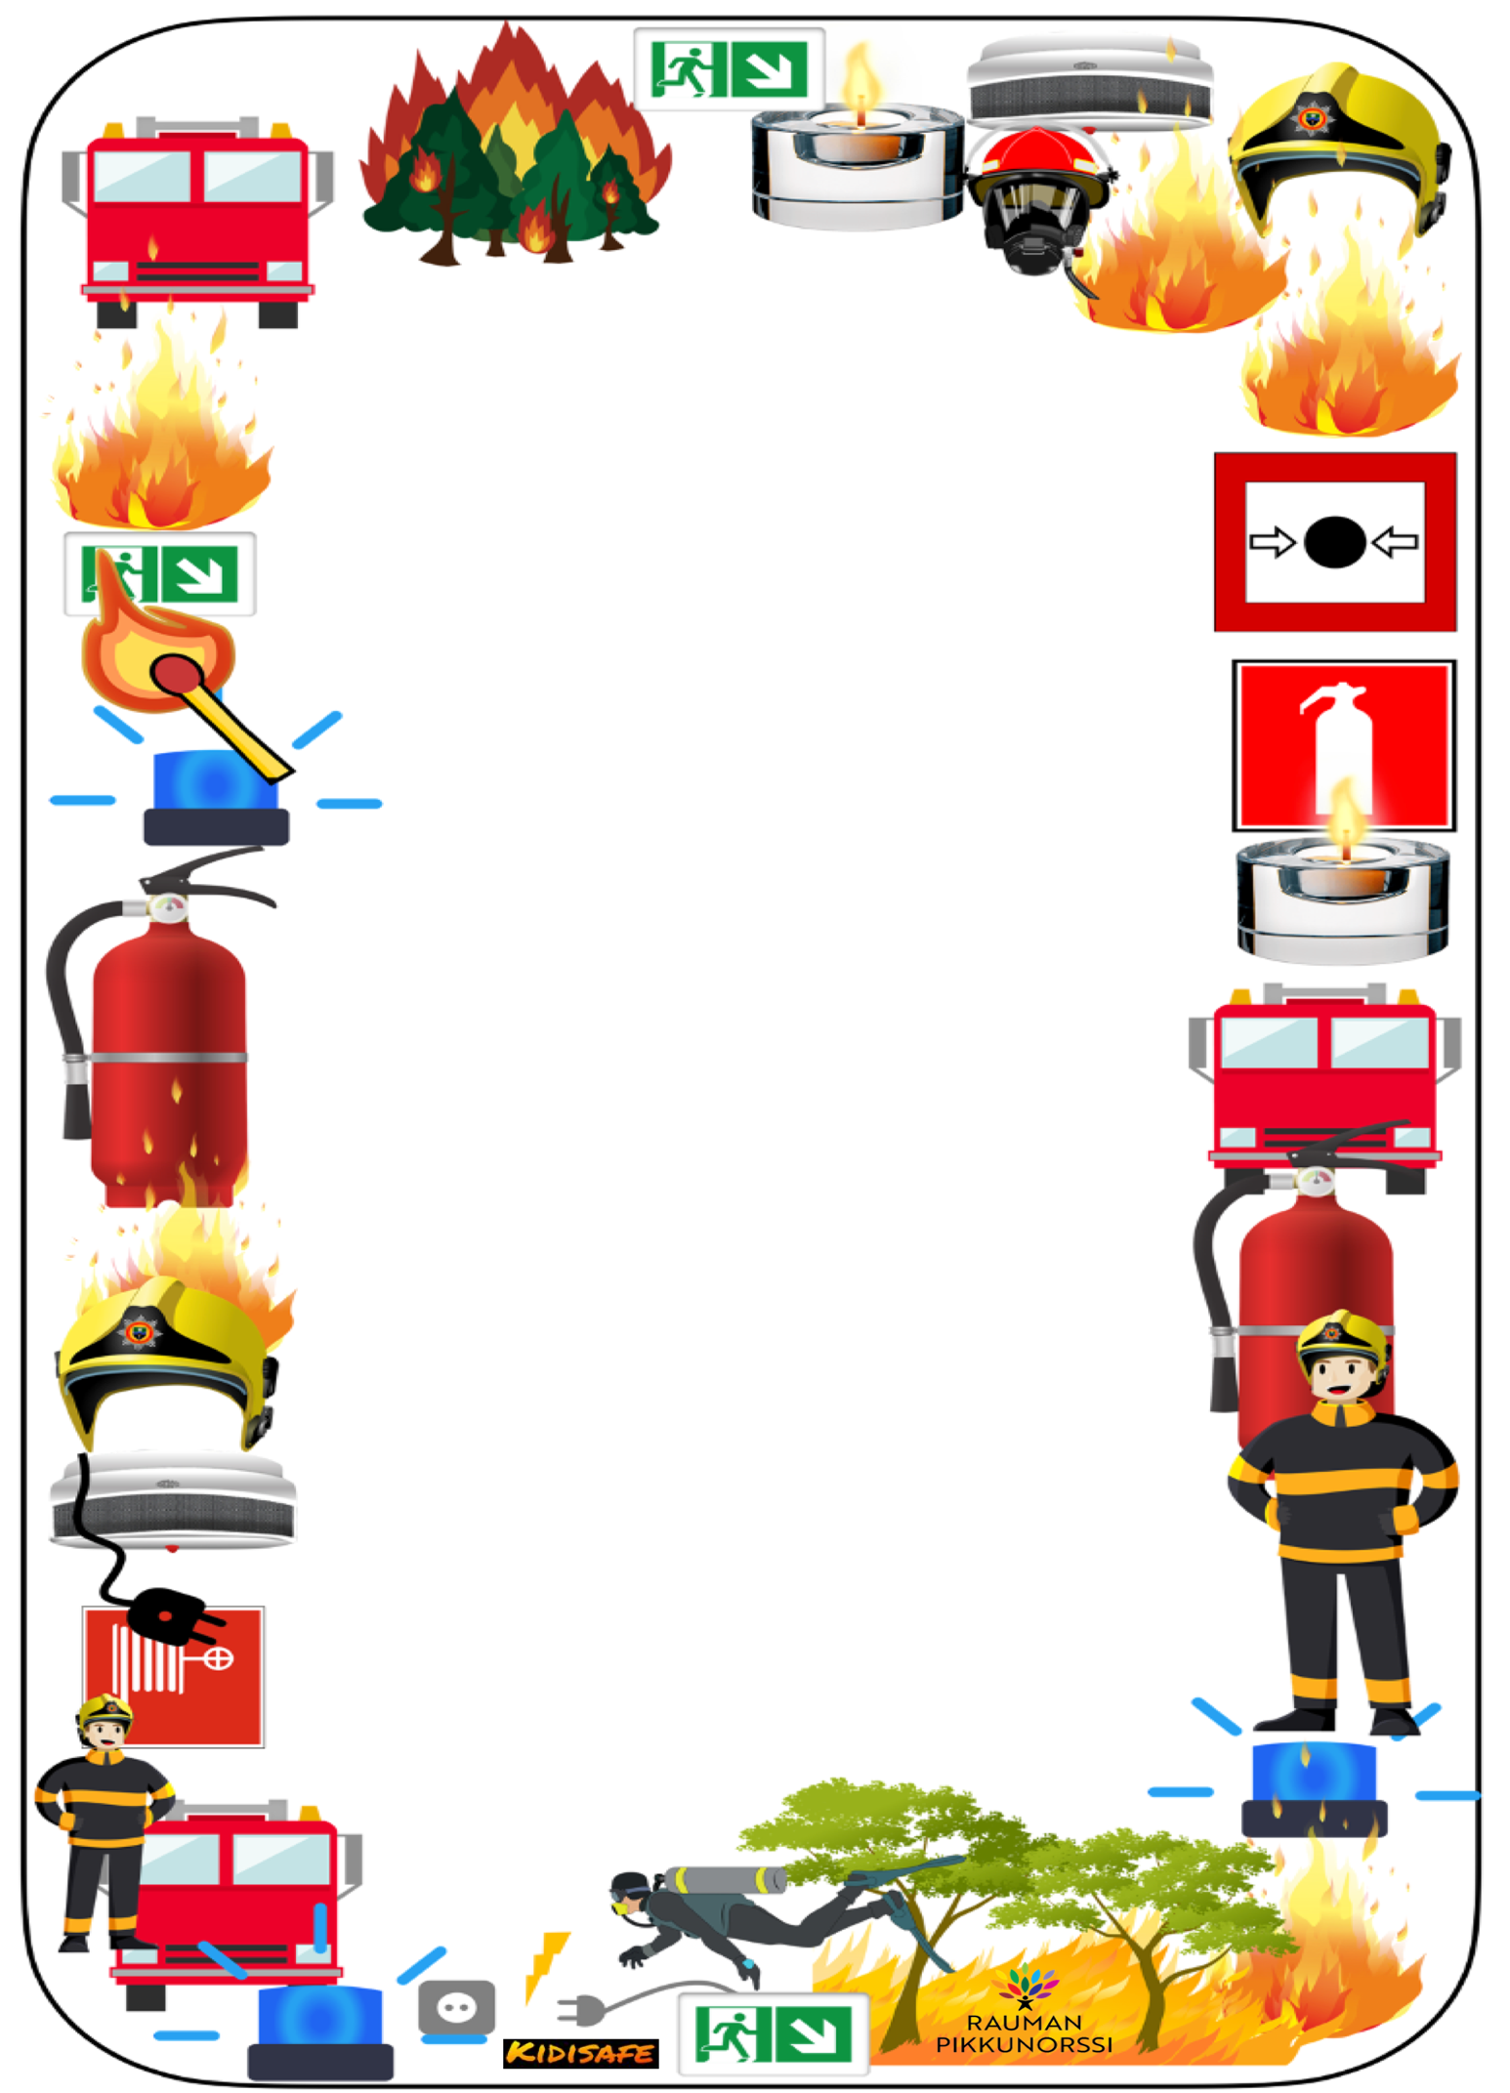

**VARHAISKASVATUKSEN TURVALLISUUDEN TARKASTUSLISTAT**

Päiväys__________________________

Tarkastajat___________________________________________________

Ilmoitettu turvallisuuspoikkeamista (päiväys)____________________

Allekirjoitus________________

**Ulkotilat**

|  |  |  |  |
| --- | --- | --- | --- |
| **Tarkastettava asia** | **kunnossa** | **korjattu** | **Huomoita** |
| Jäteastia tai -katos on lukittu. |  |  |  |
| Seinän vierustalla tai avoimissa tiloissa ei säilytetä palavia tuotteita, esimerkiksi pahvia ilta- ja yöaikaan. |  |  |  |
| Turva- ja poistumisopasteiden valot toimivat. |  |  |  |
| Käytävillä ei säilytetä tavaroita, jotka estävät poistumisen hätätilanteessa. |  |  |  |
| Ulko-oven lukitus toimii. |  |  |  |
| Ovet ja ikkunat ovat helposti avattavissa poistumista varten. |  |  |  |
| Henkilöstö tuntee sähkölukkojen toimintaperiaatteen ja niiden toiminnan hätätilanteessa. |  |  |  |
| Uloskäynneillä ei säilytetä tavaraa. |  |  |  |
| Lastenvaunut, rattaat ja isot leikkivälineet ovat niille varatuilla, turvallisilla paikoillaan. |  |  |  |
| Korkeita leikkivälineitä ei voida siirtää aidan vierelle. |  |  |  |
| Leikkivälineissä ei ole vahinkoa aiheuttavia ulostyöntyviä rakenteita tai teräviä ruuveja. |  |  |  |



|  |  |  |  |
| --- | --- | --- | --- |
| Rakennuksessa ei ole sytyttelyn tai ilkivallan jälkiä. |  |  |  |
| Pihalla ei ole roskia, lasinsirpaleita eikä vahinkoa aiheuttavia alueelle kuulumattomia esineitä. |  |  |  |
| Kokoontumispaikkamerkki on kohdallaan. |  |  |  |
| Putkilukossa oleva avain on valmiina pelastuslaitoksen käyttöön. |  |  |  |
| Paloilmoitinlaitteisto toimii. |  |  |  |
| Pelastusteillä ei ole esteitä eikä ajoneuvoja. |  |  |  |
| Portit ovat ehjät ja ne on suljettu ohjeiden mukaan. |  |  |  |
| Henkilöstön kanssa on sovittu, että ensimmäinen ulos menevä aikuinen tekee arvion pihavälineiden turvallisuudesta. |  |  |  |
| Henkilöstön kanssa on sovittu, että ensimmäinen ulos menevä aikuinen tarkastaa, että kulkuportit ovat kiinni asianmukaisesti. |  |  |  |
| Aidat ovat ehjät ja lapsi ei pysty ryömimään niiden yli tai ali. |  |  | LUMI? |
| Lumikasat on sijoitettu paikkoihin, jossa ne eivät aiheuta vaaratilanteita (karkaaminen, näkemäeste tms.) |  |  |  |
| Pihavälineet ovat ehjät. |  |  |  |



|  |  |  |  |
| --- | --- | --- | --- |
| Pihavälineiden käytöstä poistosta (esim. jäätyminen, vesilammikot tai) ja uudelleen käyttöön otosta on sovittu henkilökunnan kesken (varoitus- ja kieltomerkit) |  |  |  |
| Portaiden kaiteet ovat ehjät ja turvalliset. |  |  |  |
| Porrasaskelmat eivät ole liukkaita. |  |  |  |
| Kun väline tai rakenne rikkoontuu, käytöstä poistamisen menettelystä on sovittu. |  |  |  |
| Henkilöstölle on annettu ohjeet, miten toimitaan avainten kadotessa. |  |  |  |
| Päiväkodin piha-alueella ei ole turvallisuutta vaarantavia elementtejä, kuten lumikasoja tai vettä. |  |  |  |
| Päiväkodin puut ovat terveitä, eikä vaaraa kaatumisesta ole. |  |  |  |
| Talotikkaissa on kiipeilysuoja. |  |  |  |
| Salaojakaivojen kansia ei saa auki ilman apuvälinettä. |  |  |  |
| Päiväkodin pihalla ei ole vaaraa aiheuttavia kuoppia tai painanteita. |  |  |  |
| Päiväkodin piha on hiekoitettu. |  |  |  |
| Päiväkodin korkeissa rakenteissa ei ole jäätä, jonka putoaminen aiheuttaa vaaran. |  |  |  |
| Päiväkodin pihan valaistus toimii. |  |  |  |